

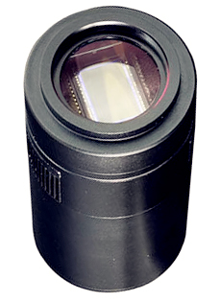

QHY10камера
Руководство пользователя

 | Внимание  1.Читайте внимательно инструкцию перед установкой и использованием  камеры для обеспечения безупречной работы.  2.Не допускайте падения камеры, она может сломаться.  3.Не направляйте камеру на источники яркого света без соответствующих фильтров, в противном случае можно повредить матрицу.

СОДЕРЖАНИЕ
- Меры безопасности
- Стандартное оборудование
- Дополнительные аксессуары
- Интерфейс подключения камеры
- Установка драйвера камеры
- Требования к входному напряжению адаптера DC 201
- Оптимальные условия для работы камеры
- Как избежать влаги в условиях повышенной влажности
- Рекомендации по эксплуатации удалённой обсерватории
- Чистка поверхности ПЗС-матрицы
- Установка усиления и смещения
- Использование регулировок центра и углового кольца
- Установка программного обеспечения
- MAXIMDL ASCOM режим подключения
- AstroART ASCOM Режим подключения
- КАЛИБРОВКА QHY10 изображения
- Получение BIAS изображения
- Получение DARK изображения
- Получение FLAT изображения

Введение

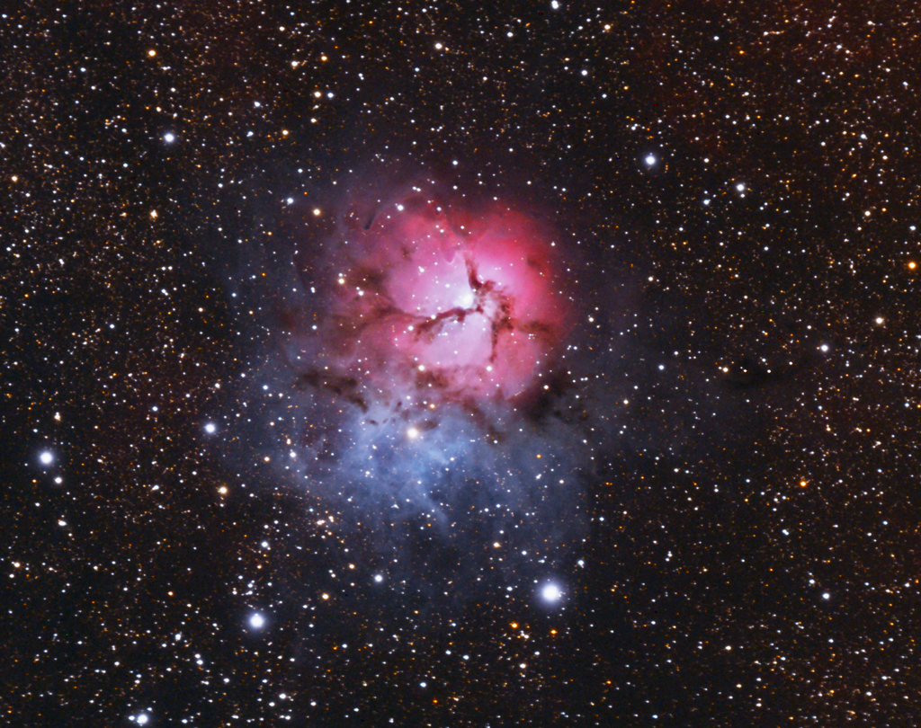

Благодарим Вас за покупку QHY-8PRO камеры.
Данное руководство поможет Вам приступить к использованию камеры с минимальными трудозатратами.

Следуйте, пожалуйста, инструкциям по установке и вскоре Вы сможете приступить к её корректной и последовательной эксплуатации!
Меры предосторожности
Чем больше формат ПЗС матрицы, тем менее устойчива система охлаждения к повреждениям в процессе её эксплуатации. Будьте особенно внимательны при транспортировке и хранении. Любое значительное воздействие может повредить оборудование.
Последовательность подключения:
1. Подключите USB кабель от камеры к ПК
2. Подключите 9-контактный кабель от камеры к DC201
3. Подключите 12V к DC201.
Последовательность отключения:
1. Отключите 12V Потребляемая мощность от DC201
2. Отключите 9-контактный кабель от камеры
3. Отключите USB-кабель от компьютера
Для питания DC201 требуется:
1. 4A/5A регулируемый источник питания постоянного тока.
2. Внутренний диаметр подключения к DC201, 2,1 мм.
3. Tip-положительных *
* ВНИМАНИЕ! обратная полярность может привести к повреждению фотокамеры.
СТАНДАРТНОЕ ОБОРУДОВАНИЕ
Убедитесь, что следующие элементы входят в комплект к камере. Если чего-то не хватает, обратитесь к продавцу камеры QHY10.

QHY10 Камера

Кольцо регулировки наклона

USB кабель

Адаптер DC102 DC

9-контактный кабель питания

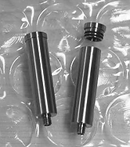

Тюбики силикагеля

Дополнительные аксессуары
(Если возникли вопросы или Вы хотите осуществить заказ, обратитесь к вашему дилеру)
12В адаптер переменного тока Диапазон входного напряжения 100-240В

Специальный бокс с электроподогревом для прокаливания силикагеля

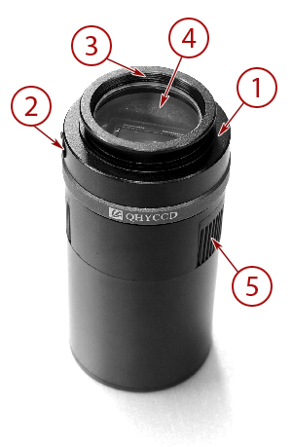
Интерфейс подключения камеры
1: передняя часть камеры
2: воздушный разъем ПЗС камеры
3: M42/0.75 Внутренняя резьба (Глубина: 3 мм)
4: ИК-блок оптического окна
5: Выпускной радиатор
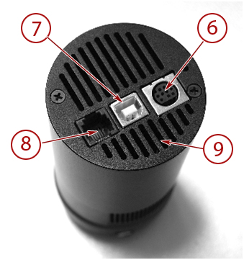

6: 9-контактный разъем питания
7: USB разъем
8: разъём управленияRJ11
9: радиатор воздуха

Установка программного обеспечения камеры
- Пожалуйста, скачайте QHY10 драйвер, пройдя по ссылке: http://www.qhyccd.com/download.htmlк себе на компьютер.
- WinUSB64/32version - поддерживает Windows XP, Vista, 7, 64 и 32-битную версию.
- Запустите установщик.
- Подключите камеру к компьютеру через USB кабель.
- Система сразу найдет новое устройство. Дождитесь конца установки (в XP выберите "Нет", "Далее", "Установить автоматически").
- После успешной установки индикатор камеры замигает.
- Пройдите по ссылке www.qhyccd.com/download.html. Скачайте и установите драйвер. Убедитесь в том, что программное обеспечение является последней версией. Нажмите кнопку QHY10.
- Проверьте:
-установлен драйвер последней версии,
- подключен ли 9-контактный кабель питания,
- адаптер DC201 к QHY10.
- Пожалуйста, обратите внимание на то, чтобы адаптер DC201 был подключен со стороны EMC кольца.
- Подключите DC201 с входом 12В. На индикаторе должно быть (+15, -15. +5).
- Скачайте программное обеспечение от EZCAP, пройдя по ссылке http://www.qhyccd.com/download.Html. Нажмите кнопку "сканирование камеры" в главном меню.QHY10 выделить.
- Убедитесь в том, что FAN DC201, TEC светодиод и вентилятор QHY10 работают.
Требования к входному напряжению
адаптера DC 201
Адаптер DC201 требует напряжение в 12В на входе. При использовании внешней аккумуляторной батареи, напряжение может превышать 13Вольт.
Высокое напряжение может сократить срок службы TEC (термоэлектрического модуля охлаждения).
Внимание! При необходимости использования внешнего аккумулятора, будьте внимательны к настройкам охлаждения! Не включайте 100% мощность охлаждения (норма: 75- 80% мощности охлаждения), так как это может привести к выходу модуля из строя.
Ограничить максимальную мощность кулера можно в настройках, которыми можно управлять с помощью "TEC PROTECT" (см. в папке "Избранное", меню EZCAP)
Драйвер ASCOM установится автоматически.

Оптимальные условия для работы камеры

Температура при эксплуатации этой камеры составляет от -20°С /-4F до +30 °С /86F.Относительная величина влажности от 0% до 90%.

Как избежать влаги в условиях повышенной влажности
При температуре ниже 0 °С, камера может обледенеть или запотеть.
Иней, который образуется на поверхности ПЗС-матрицы, влияет на качество изображения.
ВНИМАНИЕ! Старайтесь не допускать попадания влаги на поверхность ПЗС матрицы в рабочем режиме – если вода попадёт на электрический щит, то может произойти короткое замыкание или повреждение данных.

Что делать, если появился иней на поверхности ПЗС-матрицы?
Внутреннее пространство ПЗС камеры относительно герметично.
Если есть иней на поверхности ПЗС-матрицы, это означает, что более высокая относительная влажность в ПЗС камере.
Рекомендуем высушить камеру с помощью следующих методов:
1. Открутите винт воздушного разъем на передней части герметичного объема ПЗС камеры
2. Положите свежий силикагель в силикагель бокс. Перед тем, как засыпать силикагель, положите в силикагель бокс небольшой кусок ваты, он необходим в качестве барьера между гермообъемом камеры и силикагелем.
3. Ввинтите силикагель в бокс и убедитесь, что резиновое уплотнительное кольцо обеспечивает герметичное соединение.
4. Примерно через 24 часа, влажность воздуха в гермообъеме камеры должна восстановиться.

Быстрый метод сушки камеры
Используйте сжатый воздух или ручной насос, чтобы сухой воздух прошел через трубку с силикагелем. Лучший эффект можно получить применив в качестве силикагель-бокса одноразовый шприц типоразмера 10-20мл, так же, как и в штатный силикагель-бокс, положив в него кусочек ваты для фильтрации от пыли и достаточное количество 5-10см³ прокаленного силикагеля.
В то же время, рекомендуем слегка открутить переднюю крышку ПЗС камеры.
Осушенный воздух легче будет проходить через гермообъем камеры.
Тогда воздух будет свободно выходить из зазора между передней крышкой и корпусом ПЗС камеры.
Через несколько минут влажность воздуха в герметичной камере ПЗС понизится.
ВНИМАНИЕ! Слишком высокое давление может привести к повреждению окна ПЗС-матрицы и системы охлаждения.

Если роса образуется на ИК-блоке оптического окна.
Если температура окружающей среды очень низкая, а влажность воздуха высока, то на оптическом окне может образоваться роса.
В камере QHY10 толщина оптического стекла 3 мм. Не смотря на это, стекло должно препятствовать образованию росы.
Если у Вас возникнут проблемы, следуйте следующей процедуре: 1.Установите M42 на M42обогреватель окна камеры производства QHYCCD, он повысит температуру окна, и это позволит избежать образования росы.
2.Уменьшитемощность охлаждения. Лучшая температура для QHY10 от -15℃ до-20 ℃.
Отрегулируйте температуру охлаждения в зависимости от температуры окружающей среды.
3.Не ставьте стекло ПЗС-матрицы сверху вниз. Холодный воздух понизит температуру оптического окна.
По завершению работы с камерой отключите питание ПЗС-матрицы.
Если камера подключена через USB, кристаллы льда вокруг ПЗС-матрицы будут таять, и в подключенном состоянии и это может привести к повреждениям или короткому замыканию печатной платы.
Рекомендации по эксплуатации камеры в удаленной обсерватории.
Если оставить камеру работать в течение длительного времени
или камера работает в удаленной обсерватории, пожалуйста, следуйте следующим процедурам:
- Прежде чем пользоваться камерой, всегда проверяйте на герметичность и сухость. Если есть кристаллы льда вокруг чипа - это указывает на высокую относительную влажность в камере. Необходимо высушить ПЗС камеру.
- Проверьте герметичность камеры.
Вы можете проверить это путем увеличения внутреннего давления в герметичной камере ручным насосом (не превышать 1.01MP).
Если давление падает быстро, это свидетельствует об отсутствии герметичности.
Необходимо проверить, хорошо ли привинчена передняя крышка.
- Положите эффективный свежий силикагель в силикагель-бокс и подсоедините к ПЗС камере, оставив ее сушиться. Это может занять несколько часов.
- Не включайте ПЗС в течение нескольких дней, если это возможно. Используйте сетевой контроллер для управления12В.
- Для возможности осушки камеры дистанционно рекомендуем периодически использовать воздушный (аквариумный) микронасос (1-2 раза в сутки на 10-15сек).
- Не допускайте превышения давления или разряжения внутри камеры свыше заявленных параметров.
Чистка поверхности ПЗС матрицы
Оседающая на поверхность ПЗС матрицы пыль, влияет на качество изображения, создает «пыльные пончики» и другие артефакты. Небольшое количество пыли рекомендуем удалять с помощью плоских калибровочных полей.
Советы по очистке
Вы можете открыть переднюю крышку ПЗС для очистки поверхности матрицы.
Отвинтите переднюю крышку ПЗС-камеры против часовой стрелки, и почистите пыль воздухом с поверхности матрицы с помощью ручного насоса.
Если ручной насос не справляется с загрязнениями, воспользуйтесь специальным набором для чистки зеркальных камер или бумагой для протирки объектива.
Если вы используете бумагу для объектива, следуйте данной процедуре, чтоб не повредить поверхность ПЗС матрицы:
1.Вымойте руки с мылом.
2.Возьмите лист бумаги для линзы и сложите его в один или в два раза (не складывайте слишком много раз, так как края бумаги будут очень резкими и могут поцарапать поверхность ПЗС матрицы)
3. Не давите сильно на матрицу при протирке.
4.Завершите очистку и установите переднюю крышку ПЗС камеры на место.
Установка усиления и смещения
В отличие от многих других производителей, QHYCCD оставляет внутренние настройки усиления GAIN камеры и настройки смещения ADC, благодаря чему Вы получите максимальную производительность от QHY10.
Усиление ADC программируется коэффициентом усилителя, может меняться в диапазоне от 0 до 63.
Параметр offset – cмещение, регулируется в диапазоне от 0 до 190 единиц.
Правильная настройка смещения и усиления может изменить систему усиления ПЗС камеры, которые соответствуют диапазону мощности сигнала и масштабы количественного ADC, для того чтобы получить лучший динамический диапазон.
Обычный метод калибровки:
1. Установить Gain= 0.
2. Установите время экспозиции около нуля и закройте объектив - это смещение кадра.
3. Просмотрите захваченные изображения (можно использовать Анализ шумов в функциях EZCAP)
4. Идеальное среднее значение составляет примерно от 500 до 1000.
Если значение выше, нужно понизить смещение. Если значение ниже, то увеличьте OFFSET.
5. Повторите шаги 2-4, чтобы получить идеальное значение смещения.
6. Откройте крышку объектива и увеличьте время экспозиции. Используйте один источника света (например, световой короб или ЖК-экран), а также примите насыщенное изображение.
7. Посмотрите на местное среднее значение снимка: если значение меньше, чем 60.000, необходимо увеличить значение GAIN; если значение 65535 - уменьшить GAIN.
8. Повторите шаги 6-7, чтобы получить соответствующее значение GAIN.
9. Повторите шаги 2-4 и получить более точные OFFSET.

Примечание: для некоторых продуктов QHYCCD, когда вы используете бен-режимы 2x2,3x3, 4x4, изображение может достигать 65535 даже с коэффициентом усиления равным 0.

QHY10габаритные размеры

QHY10 фокусное расстояние
Длина бэкфокуса QHY10 составляет 20 мм, как показано без центра и кольца регулировки угла.
Если вы подключите кольцо регулировки наклона и смещения, то заднее расстояние - бэкфокус увеличится примерно на 3 мм.

Использование кольца регулировок и центра наклона
- Кольцо имеет резьбу M42/0.75 на QHY10. Если требуется регулировка, то используйте регулировочный фланец.
- Регулировка центра: открутите три винта вокруг кольца.
Для регулировки кольцо устанавливается следующим образом.
Регулируя расположение трех винтов, можно достичь хода до 1 мм регулировки местоположения центра.
- Регулировка угла наклона: слегка открутите три винта.
Угол наклона регулируется небольшим винтом на торце регулировочного фланца.
Если повернуть QHY10 относительно регулировочного фланца, то получится правильный угол.
- После завершения настройки зафиксируйте фланец тремя винтами.
Установка программного обеспечения
Настоятельно рекомендуем Вам использовать программное обеспечение EZCAP.
Особенно, когда вы начали снимать с помощью QHY10.
EZCAP контролирует работу камеры.
Установка EZCAP
- Выполнить EZCAP.exe
- Выберите [Scan Camera] в меню камеры
- Когда система найдёт оборудование, EZCAP покажет [QHY10], нажмите кнопку [QHY10].
- Группа изображений, расположена слева от EZCAP, откроется автоматически.
- Установите GAIN =0, OFFSET =125
- Настройте выдержку и нажмите кнопку Snap, камера начнет экспозицию и покажет изображение.
- Чтобы растянуть гистограмму, выберите соответствующий диапазон.
- Гистограмму интенсивности можно наблюдать, растянув на необходимые значения и оставить в заданных границах.
- Нажмите на изображение Онлайн-вариант. Это позволяет достичь непрерывного просмотра. Мы рекомендуем выбрать более короткие выдержки (100-500мс) для получения более высокой скорости просмотра.
- Настройте объектив или телескоп, сфокусируйтесь на объекте и получите изображение.
- Остановите онлайн-показ.
- Выберите звезду или какую-либо цель в области изображения с помощью левой кнопки мыши.
- Откройте FOCUS колонку.
- Нажмите на кнопку FOCUS, чтобы получить фокус изображения.
- Настройте гистограмму, выбрав подходящий диапазон.
- Нажмите опцию Live Focus еще раз. Нажмите на область изображения, чтобы получить более точный фокус объекта. На данный момент, он будет показывать аналитической кривой в столбце и 5-кратный фокус изображения зумом. Колонка FWHM покажет ширину звезд и интенсивность пика изображения звезды. Как правило, меньше FWHM и больше пиковой интенсивности указывают на лучший фокус.
- После завершения фокусировки, откройте колонку Capture и начните съемку.
- Установите соответствующее значение усиления, смещения и времени экспозиции. Выберите режим 1x1 Binning, низкую скорость считывания. Нажмите Capture, для съемки.

EZCAP может контролировать температуру вручную или автоматически для камеры QHY10.
Выберите Temperature Control (Контроль температуры) в меню Настройка.
В окне контроля температуры появятся три варианта: TEC OFF, ручной и автоматический контроль.
TEC OFF позволит немедленно охладить камеру.
Ручной контроль позволит отрегулировать мощность охлаждения (%) в разделе PWM слева. Диапазон регулирования составляет от 0% до 100%.
Автоматическое управление будет регулировать мощность кулера для динамической поддержки датчика постоянной температуры, установленной пользователем.

Изображения, которые производятся EZCAP будут охватывать область Overscan в черно-белом варианте, как показано на изображении справа.
Данные из этих областей могут быть использованы для предварительной обработки изображения ПЗС.
Обратите внимание, что не все программы могут выводить эти области.

MAXIMDL ASCOM режим подключения
Шаги
- Пожалуйста, скачайте последнюю версию платформы ASCOM, пройдя по ссылке: http://ascom-standards.org/. Установите ASCOM, а так же скачайте любые доступные обновления.
- http://www.qhyccd.com/download.html скачайте и установите драйвер ASCOM из QHY10.
- Запустите MAXIMDL программное обеспечение. Выберите камеру на панели инструментов. Появится окно управления камерой. Нажмите кнопку «Настройка камеры» внутри этого окна.
- Выберите ASCOM из меню режима камеры и нажмите «Дополнительно».
- Из окна ASCOM Camera Choose выберите тип ПЗС камеры - QHY10, затем нажмите «Свойства», чтобы задать значения некоторых параметров (коэффициент усиления, смещение и скорость считывания). Выбор типа CCD QHY10 из окна ASCOM камеры Выбрать. Затем нажмите кнопку Свойства, чтобы установить некоторые обычные значения параметров, как величина коэффициента усиления, смещение и скорость считывания. Щелкните «OK» и в окне управление камерой, нажмите кнопку CONNECT.
- Выберите вкладку «Экспозиции» из окна Camera Control.
- Выберите опцию Find Star и установите время экспозиции.
- Из всплывающего меню OPTION выберите "No Calibration".
- Установите режим слияния X с Y, к примеру, если выбрать X = 4, Y = то же самое.
- Нажмите кнопку Пуск, чтобы снять кадр. Вы можете использовать инструмент Screen Stretch для регулировки растяжения изображения.
Цвет изображения
QHY10 включает в себя 2 Binning режима (2x2, 4x4), которые выводят только черно-белое изображение. Таким образом, эти два режима полезны только для фокусировки и предварительного просмотра. Если вы хотите получить цветное изображение, выберите комбинацию 1x1.
Отличия от вышеупомянутого шага номер 8:
8. Установите режим слияния с X и Y, как выбрать X = 1, Y = то же самое.
Нажмите кнопку Пуск и снимите кадр.
Вскоре изображение будет показано в виде RAW, которое все еще черно-белое. Выберите “Преобразование цвета” в меню “Цвет” MAXIMDL, оффсет, X = 0, Y = 0
Выберите Generic RGB из выпадающего списка меню Select Camera. В окне предварительного просмотра можно увидеть полученный цвет. Нажмите кнопку ОК. Вы получите цветное изображение через некоторое время. Если цвет не подходит, попробуйте изменить значение смещения, X, Y в меню Цвет Convert, и выберите тип камеры в Select Camera.
Примечание: В целях улучшения функции фокуса и скорости просмотра, есть кнопки в окне Fast Setting (Быстрая настройка).
Вы можете кнопкой мыши выбрать высокую скорость загрузки для просмотра и фокусировки.
AstroART ASCOM Режим подключения
- Пожалуйста, скачайте последнюю версию ASCOM, пройдя по ссылке http://ascom-standards.org/. Установите ASCOM, а так же скачайте любые доступные обновления.
- http://www.qhyccd.com/download.html скачайте и установите ASCOM драйвер для QHY10.
- Установить обновления AART3.0 и AART4.0. Пожалуйста, скопируйте ПЗС библиотеку AART (в piccdgui.dll, скачать с веб-сайта AART) в директорию установки AATR. Затем установите драйвер AstroART из ASCOM.
- Запустите программное обеспечение AstroART, выберите ПЗС камеру в строке меню Ithe Plug, которое появится в окне панели управления ПЗС камерой. Выберите тип Imaging / Руководство камеры для ASCOM из столбца Setup. Нажмите кнопку SETUP, выберите ПЗС камеру QHY10 и установить соответствующие значения усиления и смещения в строке меню Свойства, а затем нажмите кнопку ОК.
- Если камера QHY10 подключена правильно, AART покажет окно контроля температуры. Пожалуйста, установите требуемое значение температуры.
- Там есть настройка совмещения колонок окна ПЗС. Пожалуйста, выберите режим слияния пикселей.
- Установите время экспозиции под окном ПЗС.
- Нажмите кнопку START и начнётся съёмка изображения.
- Если вы хотите получить цветное изображение в состояние режима 1х1, необходимо использовать функцию синтеза цвета Color CCD, находящуюся в меню цвета. Выберите изображение RGE, значения X, Y и смещение, нажмите OK.
Примечание: В целях улучшения функции фокуса и скорости просмотра, есть кнопки в окне Fast Setting (Быстрая настройка). Вы можете выбрать высокую скорость загрузки для просмотра и фокусировки.

Калибровка изображения QHY10
Средства калибровки изображений для ПЗС-матрицы с BIAS полем, DARK полем и FLAT полем.
Вы можете полностью удалить тепловой шум ПЗС через калибровку, а так же темные пятна, образовавшиеся из-за пыли на поверхности ПЗС-матрицы и получить наилучшее изображение.
Калибровка изображения является важным шагом для получения серьезных астрономических фотографий.
Для того, чтобы получить точную информацию о калибровке, необходимо использовать контроллер температуры. Задайте фиксированную температуру, чтобы она оставалась неизменной при съёмке изображений.
Регулирование температуры EZCAP находится в Temp Control, меню Setup.
Можно растянуть раздел контроля температуры в правой части окна Temperature Control, чтобы задать желаемые параметры. Затем, выберите Auto Control (Автоматическое управление). Это означает, что температура матрицы автоматически контролируется.
Достижение заданной температуры может занять некоторое время.
Пожалуйста, дождитесь стабильности температуры в ПЗС, затем приступайте к съёмке и калибровке изображения.
Принцип калибровки ПЗС изображения.
Калиброванное изображение = [(LB) - (DB)] / (FB) = (LD) / (FB)
Где:
L - является фактором фотосъемки,
D - Dark Frame, темновой кадр изображения,
B - BIAS изображение,
F – FLAT, изображение плоского поля.
Примечание: возможно появление вертикальных полос на изображении, которые могут образоваться при сложении тёмных изображений.
Это нормальное явление. Откалибруйте данное изображение, чтобы избежать дефектов.

Получение изображения BIAS
Метод BIAS позволяет калибровать изображение с нулевой экспозицией. Когда снимаете изображение, избегайте попадания на ПЗС-сенсор лучей света.
Установите Exposure Time (выдержку) 0, а затем используйте низкую скорость для съемки большого количества снимков (10 -50 кадров) BIAS изображения.
Сохраните и перекройте их.
Используйте функцию среднего перекрытия (average overlapping), не соответствующую позиции, чтобы получить один BIAS Master изображение.
Сохраните изображение.

Частичное Обрезанные BIAS изображение (B)

Получение DARK изображения
Избегайте попадания на ПЗС-сенсор лучей света и закройте объектив крышкой.
Время экспозиции установите то же, что и время съемки, а затем используйте низкую скорость и режим 1х1 отснять (10-50 кадров) BIAS изображения.
Частично обрезанные DARK изображения(D)
Сохраните и наложите эти изображения, чтобы сформировать Dark Master изображение.
Сохраните изображение.
DARK образ, который калибруется с поля смещения (DB)
Получение FLAT изображения
Плоское изображение может быть использовано для решения проблемы центра светового пучка, которая вызвана виньетированием оптической системы.
Применением flat-field также решает проблемы пыли и пятен на поверхности стекла ПЗС-сенсора.
Mетод калибровки flat-field заключается в необходимости равномерного освещения лайтбокса.
Лайтбокс помещается в передней части телескопа.
Установите соответствующее время экспозиции для непрерывной съёмки 10-50 кадров FLAT изображения. Сохраните и наложите эти изображения друг на друга, чтобы сформировать flat изображение Master, сохраните изображение.
Чтобы получить точную калибровку FLAT изображения, обратите внимание на следующие вопросы:
Сделайте flat-field изображения непосредственно перед съемкой или после окончания съемки.
Чтобы избежать демонтажа оборудования, вибрация приводит к изменению положения пыли на поверхности ПЗС-матрицы.
Объём экспозиции увеличивают на 30% от максимального динамического диапазона, что означает, что вы получили 20000-30000 пикселей flat-field изображения.
Изображения BIAS Master, DARKmaster и FLAT Master станут калибровочными при постобработке снимков.

